# BAB II GAMBARAN UMUM

## Balai Teknik Perkeretaapian Kelas I Wilayah Jakarta

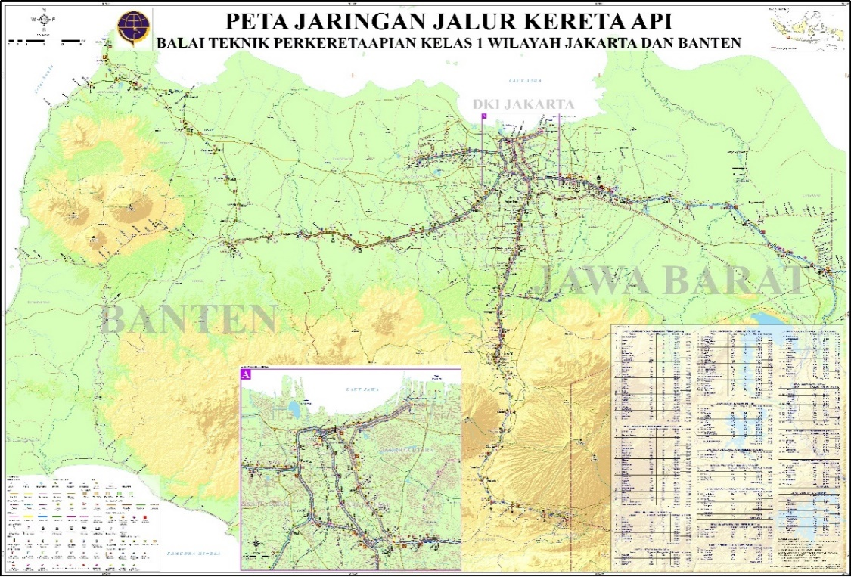

**Gambar II. 1** Peta wilayah BTP 1 Jakarta

*Sumber: Balai Teknik Perkeretaapian Kelas 1 Jakarta 2024*

Balai Teknik Perkeretaapian Kelas 1 Wilayah Jakarta, yang didirikan dan disahkan pada Desember 2014 berdasarkan Peraturan Menteri (PM) Nomor 36 Tahun 2022, berlokasi di Jalan Tentara Pelajar No.44, Kebayoran Lama, Jakarta Selatan. Wilayah kerja Balai ini meliputi tiga provinsi: DKI Jakarta, Banten, dan sebagian Jawa Barat.

Sesuai dengan PM Nomor 36 Tahun 2022 tentang Organisasi dan Tata Kerja Balai Teknik Perkeretaapian, Balai Teknik Perkeretaapian adalah Unit Pelaksana Teknis (UPT) di lingkungan Kementerian Perhubungan yang bertanggung jawab kepada Direktorat Jenderal Perkeretaapian. Tugas Balai ini mencakup peningkatan, pengembangan, pengelolaan, pemeliharaan, dan pemanfaatan prasarana perkeretaapian, serta pengawasan terhadap penyelenggaraan sarana dan keselamatan perkeretaapian.

Balai Teknik Perkeretaapian Kelas I Jakarta berfungsi sebagai Unit Pelaksana Teknis (UPT) di bawah Direktorat Jenderal Perkeretaapian, dengan wewenang untuk mengelola kepegawaian, keuangan, peralatan, dan perlengkapan. Tugasnya mencakup pelaksanaan teknis operasional serta dukungan tertentu untuk meningkatkan efektivitas dalam peningkatan prasarana, memberikan bimbingan dan pengawasan teknis, serta mengkoordinasikan operasional penyelenggaraan lalu lintas dan angkutan kereta api di bawah Direktorat Jenderal Perkeretaapian. Sesuai dengan Peraturan Menteri (PM) Nomor 36 Tahun 2022 tentang Organisasi dan Tata Kerja Balai Teknik Perkeretaapian, Balai Teknik Perkeretaapian Kelas I dipimpin oleh seorang kepala Balai, yang didampingi oleh satu Kepala Sub Bagian dan tiga Kepala Seksi, serta didukung oleh sejumlah pegawai ASN dan pegawai dengan perjanjian kerja. Struktur organisasi di Balai Teknik Perkeretaapian Kelas I Wilayah Jakarta adalah sebagai berikut.

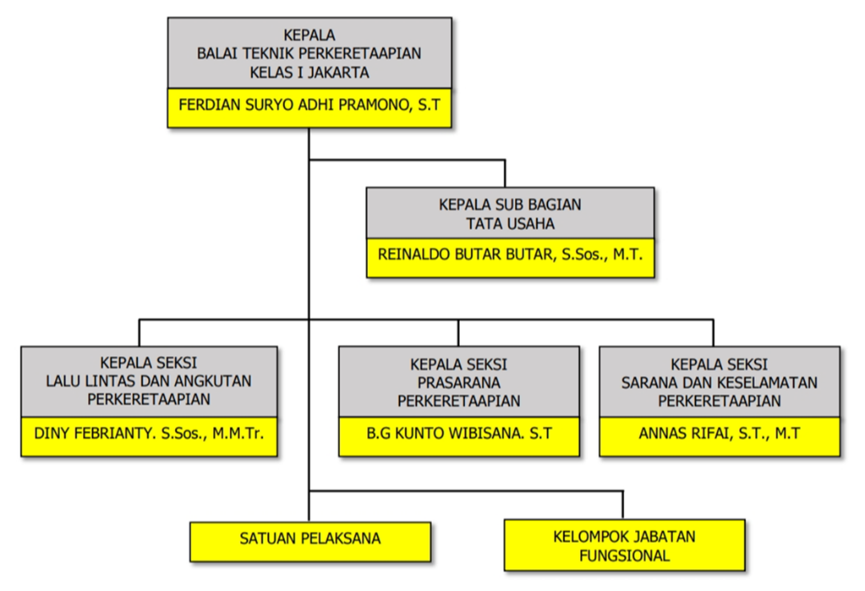

**Gambar II. 2** Struktur Organisasi di Balai Teknik Perkeretaapian Kelas I Wilayah Jakarta

*Sumber : Balai Teknik Perkeretaapian Kelas I Jakarta, 2024*

1. Sub Bagian Tata Usaha

Memiliki tugas melakukan penyusunan perencanaan, pelaksanaan urusan keuangan, administrasi, kerumahtanggaan, pengelolaan sumber daya manusia, hukum, organisasi, pengelolaan barang milik negara, hubungan masyarakat, serta evaluasi dan pelaporan.

1. Seksi Lalu Lintas dan Angkutan Kereta Api

Memiliki tugas melakukan pelaksanaan pengelolaan, pemantauan dan evaluasi lalu lintas serta angkutan perkeretaapian.

1. Seksi Prasarana Perkeretaapian

Memiliki tugas melakukan pelaksanaan peningkatan, pengembangan, pengelolaan, pemanfaatan, serta pemantauan dan evaluasi prasarana perkeretaapian. Selain itu bertanggung jawab atas pemeliharaan prasarana perkeretaapian milik negara dan pemantauan serta evaluasi perlintasan sebidang sementara, serta persinggungan antara jalur kereta api dengan bangunan lain.

1. Seksi Sarana dan Keselamatan Perkeretaapian

Bertugas dalam melakukan pelaksanaan pemantauan dan evaluasi penyelenggaraan sarana perkeretaapian, peningkatan keselamatan perkeretaapian, serta melakukan sosialisasi dan tindakan korektif terhadap pelanggaran peraturan perundang-undangan di bidang perkeretaapian.

Subbagian Tata Usaha mempunyai tugas yaitu:

* 1. Melakukan penyusunan perencanaan.
  2. Melakukan pelaksanaan urusan keuangan.
  3. Melakukan pelaksanaan urusan ketatausahaan.
  4. Melakukan pelaksanaan urusan kerumahtanggaan.
  5. Melakukan pelaksanaan urusan sumber daya manusia.
  6. Melakukan pelaksanaan urusan hokum.
  7. Melakukan pelaksanaan urusan organisasi.
  8. Melakukan pelaksanaan urusan pengelolaan barang milik negara.
  9. Melakukan pelaksanaan urusan hubungan masyarakat serta evaluasi dan pelaporan.

Seksi Lalu Lintas dan Angkutan Kereta Api mempunyai tugas yaitu:

1. Melakukan pelaksanaan pengelolaan lalu lintas dan angkutan perkeretaapian.
2. Melakukan pelaksanaan pemantauan lalu lintas dan angkutan perkeretaapian.
3. Melakukan pelaksanaan urusan evaluasi lalu lintas dan angkutan perkeretaapian.

Seksi Prasarana Perkeretaapian mempunyai tugas yaitu:

1. Melakukan pelaksanaan peningkatan, pengembangan, pengelolaan, pemanfaatan, pemantauan dan evaluasi prasarana perkeretaapian,
2. Melakukan pemeliharaan prasarana perkeretaapian milik negara
3. Melakukan pemantauan dan evaluasi perlintasan sebidang sementara, dan perpotongan dan/atau persinggungan antara jalur kereta api dengan bangunan lain.

Seksi Sarana dan Keselamatan Perkeretaapian mempunyai tugas yaitu:

1. Melakukan pelaksanaan pemantauan dan evaluasi penyelenggaraan sarana perkeretaapian
2. Melakukan pemantauan, evaluasi, dan peningkatan keselamatan perkeretaapian
3. Melakukan sosialisasi dan tindakan korektif pelanggaran peraturan perundang- undangan di bidang perkeretaapian.

Selain secara struktural, pada Balai teknik Perkeretaapian wilayah Kelas I Jakarta terdapat Satuan Pelayanan dan Satuan Kerja yaitu:

1. Satuan Pelayanan Balai teknik Perkeretaapian wilayah Kelas I Jakarta
   1. Satuan Pelayanan Rangkasbitung
   2. Satuan Pelayanan Tangerang
   3. Satuan Pelayanan Bogor
   4. Satuan Pelayanan Cikarang
2. Satuan Kerja Balai teknik Perkeretaapian wilayah Kelas I Jakarta
   1. Satuan Kerja Prasarana Perkeretaapian Jakarta I
   2. Satuan Kerja Prasarana Perkeretaapian Jakarta II
   3. Satuan Kerja Prasarana Perkeretaapian Jakarta III
   4. Satuan Kerja Prasarana Perkeretaapian Banten
   5. Satuan Kerja Perawatan Prasarana Perkeretaapian
   6. Satuan Kerja Operasional Perkantoran dan Tanah

## Daerah Operasi 1 Jakarta

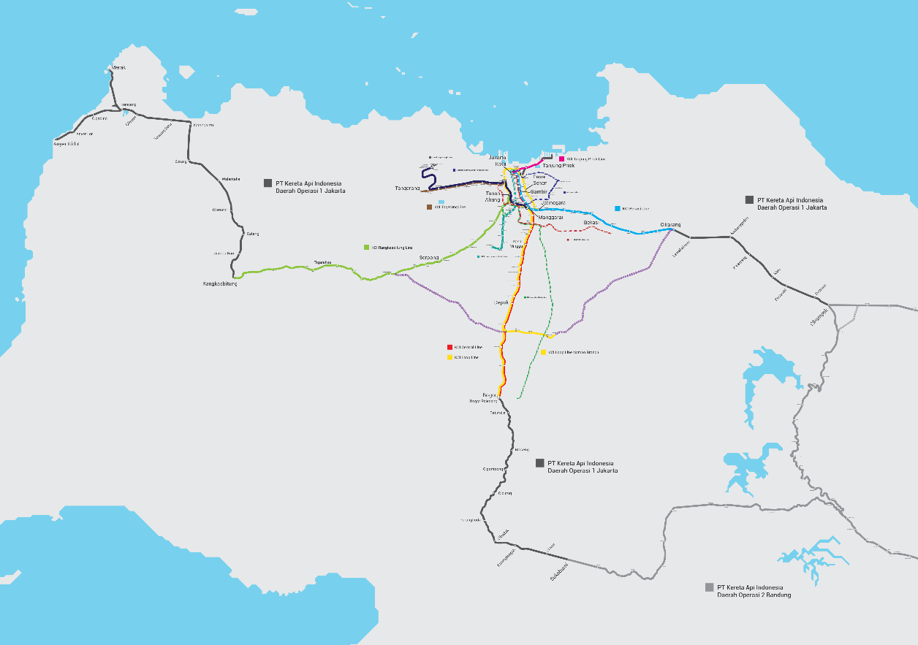

**Gambar II. 3** Peta Daerah Operasi 1 Jakarta

*Sumber: Daop 1 Jakarta 2024*

Daerah Operasi I Jakarta atau disingkat dengan Daop 1 Jakarta atau Daop I JAK merupakan Daerah Operasi dengan wilayah yang terbentang dari stasiun Merak di Banten hingga stasiun Cikampek di Jawa Barat melintasi stasiun–stasiun di wilayah DKI Jakarta, Banten, Bogor, Kota Depok, Sukabumi, dan Karawang di Jawa Barat. Pelayanan kereta api di Daop 1 Jakarta terdiri dari angkutan penumpang dan angkutan barang.

1. Angkutan Penumpang

Angkutan Penumpang dengan menggunakan kereta api yang mencakup angkutan rute jarak jauh, jarak menengah, dan jarak dekat. Untuk jasa angkutan penumpang jarak jauh dibagi menjadi angkutan penumpang kelas eksekutif, bisnis, dan ekonomi. Angkutan komuter di wilayah Jabodetabek termasuk jasa angkutan penumpang KAI.

1. Angkutan Barang

Angkutan Barang dengan menggunakan kereta api yang mencakup angkutan peti kemas, batu bara, parsel, barang curah, dan barang jenis lain.

## Kondisi Transportasi Kereta Api

1. Lintas Pelayanan dan Stasiun Angkutan Barang Di Daop 1 Jakarta

Transportasi kereta api pada angkutan barang di Daop 1 Jakarta memiliki lintas pelayanan yaitu Tanjung Priok – Cikampek, Jakarta Gudang – Cikampek, Cigading – Nambo. Adapun stasiun yang melayani kereta angkutan barang diantaranya yaitu stasiun Tanjung Priok,JICT, Pasoso< Sungai Lagoa, Cikarang Dry Port, Klari, Jakarta Gudang, Cigading, Nambo.

**Tabel II. 1** Stasiun Gerbong Daop 1 Jakarta

|  |  |  |  |
| --- | --- | --- | --- |
| **NO** | **LINTAS PELAYANAN** | **STASIUN** | **KM** |
| 1 | Tanjung Priok-Cikampek | Tanjung Priok (TPK) | 8+115 |
| JICT |  |
| Pasoso (POO) |  |
| Sungai Lagoa (SAO) |  |
| Cikarang Dry Port (CDP) | 47+639 |
| Klari (KLI) | 69+854 |
| 2 | Jakarta Gudang-Cikampek | Jakarta Gudang (JAKG) | 0+000 |
| 3 | Cigading-Nambo | Cigading (CGD) | 9+989 |
| Nambo (NMO) | 51+077 |

*Sumber: Daop 1 Jakarta 2024*

Transportasi kereta api di Daop 1 Jakarta terdapat beberapa jenis gerbong yang dioperasikan guna memenuhi kebutuhan angkutan barang. Terdapat 588 gerbong diantaranya gerbong terbuka dan gerbong datar. Gerbong datar merupakan jenis gerbong yang tersusun atas dek berlantai datar yang dipasang pada bogie, di tiap ujungnya memiliki empat atau enam roda. Gerbong datar sendiri digunakan untuk angkutan petikemas dan juga untuk mengangkut rel serta bantalan menuju lokasi yang dituju. Gerbong terbuka merupakan sarana perkeretaapian yang di Tarik oleh lokomotif yang digunakan untuk angkutan batubara dan balas.

1. Depo Gerbong Di Daop 1 Jakarta

Semua gerbong yang ada di Daop 1 Jakarta melakukan perawatan di Depo Jakarta Gudang dan Depo Rangkasbitung. Depo Jakarta gudang berlokasi di Kecamatan Pademangan, Jakarta Utara, Daerah Khusus Ibukota Jakarta. Depo Jakarta Gudang diperuntukan khusus sebagai Depo gerbong. Sebagian besar kepemilikan gerbong di Daop 1 Jakarta melakukan perawatan di Depo Jakarta Gudang dari perawatan harian, bulanan, dan tahunan.

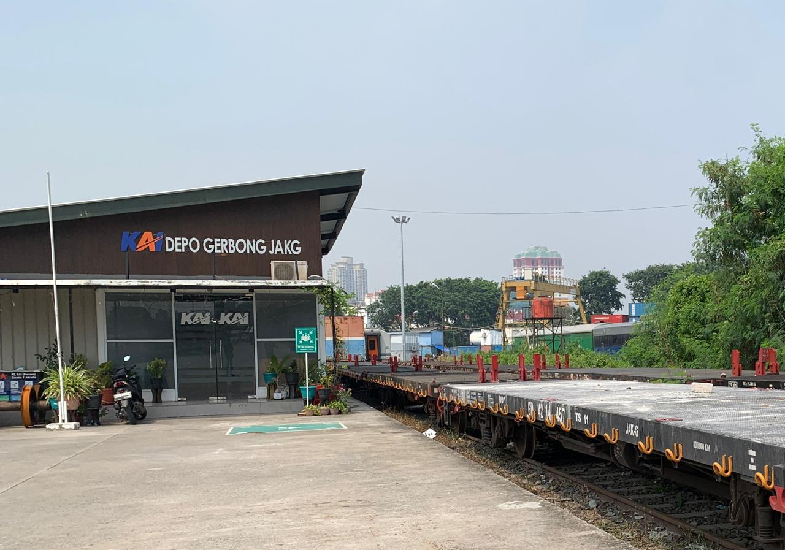

**Gambar II. 4** Depo Jakarta Gudang

Depo rangkasbitung terletak di Jl. Sunan Kalijaga No.21L, Muara Ciujung Timur, Kec. Rangkasbitung, Kabupaten Lebak. Sebagian gerbong kepimilikan Daop 1 Jakarta berada di Depo Rangkasbitung. Selain gerbong, Depo Rangkasbitung juga terdapat sarana lokomotif dan kereta penumpang.

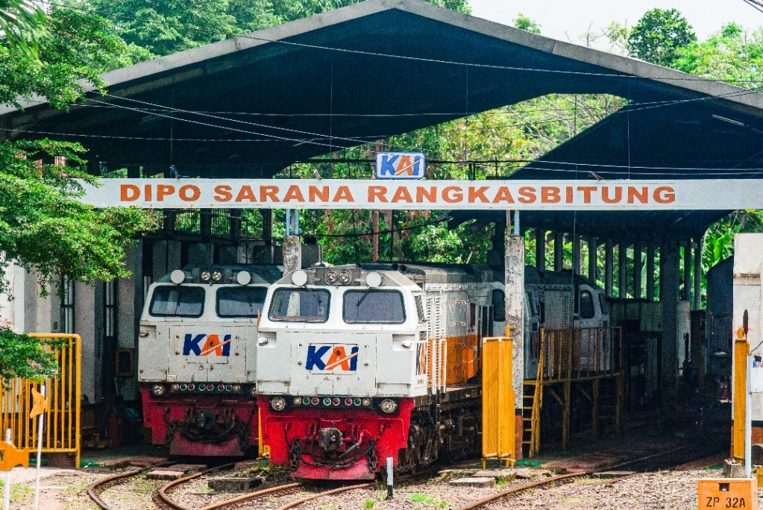

**Gambar II. 5** Depo Sarana Rangkasbitung

*Sumber*: *Wikipedia.org*, 2022

1. Jumblah Dan Jenis Gerbong Di Daop 1 Jakarta

Gerbong yang berada di depo Jakarta Gudang terdapat sejumlah 27 gerbong terbuka dan 440 gerbong datar. Untuk gerbong yang berada di Depo Rangkasbitung terdapat sejumlah 121 gerbong datar. Klasifikasi dan jenis gerbong diantaranya yaitu: gerbong terbuka dengan jenis KKBW 30T, gerbong datar dengan jenis PPCW 40T, PPCW 42T, PPKW 45T.

|  |  |  |  |  |  |
| --- | --- | --- | --- | --- | --- |
| **Tabel II. 2** Jumlah Gerbong Daop 1 Jakarta | | | | | |
| **BULAN:** | **MEI** | | | **TAHUN:** | **2024** |
| **NO** | **GERBONG** | | **DEPO** | | **JUMLAH** |
| **KLASIFIKASI** | **JENIS** | **JAKG** | **RK** |
| 1 | GB | KKBW 30T | 27 |  | 27 |
| 2 | GD | PPCW 40T | 3 | 7 | 10 |
| 3 | GD | PPCW 42T | 436 | 114 | 550 |
| 4 | GD | PPKW 45T | 1 |  | 1 |
|  | | | | **TOTAL** | **588** |

*Sumber*: *Daop 1 Jakarta 2024*

1. Spesifikasi Umum Gerbong Di Daop 1 Jakarta

Dari beberapa klasifikasi dan jenis gerbong yang ada di Daop 1 Jakarta masing-masing mempunyai spesifikasi umum sesuai dengan jenis gerbong itu sendiri, diantaranya yaitu:

1. GB KKBW 30T

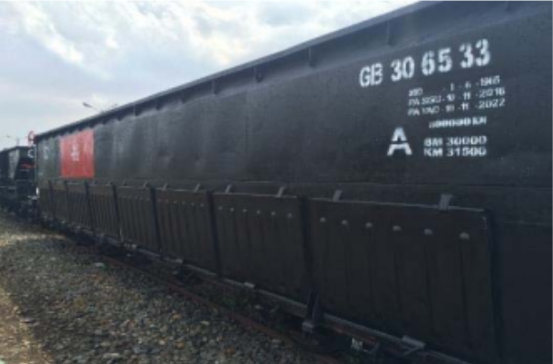

**Gambar II. 6** Gerbong Terbuka KKBW 30 Ton

*Sumber: PT. KAI*

Spesifikasi umum

Berat Muat : 30 ton

Berat kosong : 17000 kg

Kecepatan Max. : 80 km/jam

Panjang Total Gerbong : 12500 mm

Lebar Gerbong : 2510 mm

Beban Gandar : 12,5 ton

Tinggi Lantai Dari Atas Rel : 992 mm

Jarak Antar Pusat Bogie : 7400 mm

Pabrikan : Arad (Rumania)

Keterangan : Angkutan Batubara, Balas

1. GD PPCW 40T

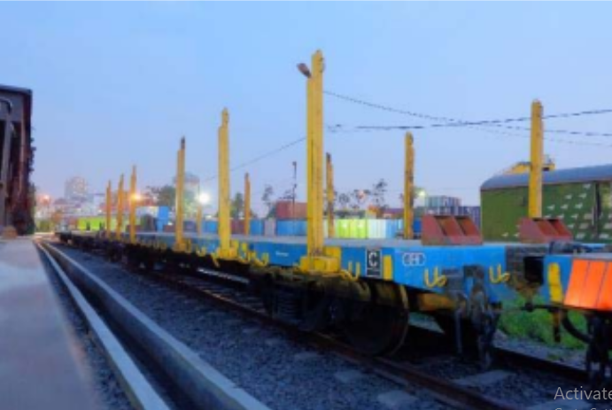

**Gambar II. 7** Gerbong Datar PPCW 40 Ton

*Sumber: PT. KAI*

Spesifikasi umum

Berat Muat : 40 ton

Berat kosong : 12000 kg

Kecepatan Max. : 80 km/jam

Panjang Total Gerbong : 14600 mm

Lebar Gerbong : 2438 mm

Beban Gandar : 14 ton

Tinggi Lantai Dari Atas Rel : 935 mm

Jarak Antar Pusat Bogie : 9800 mm

Pabrikan : PT. INKA

Keterangan : Angkutan Peti Kemas

1. GD PPCW 42T

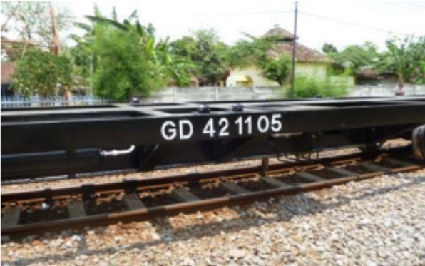

**Gambar II. 8** Gerbong Datar PPCW 42 Ton

*Sumber: PT. KAI*

Spesifikasi umum

Berat Muat : 42 ton

Berat kosong : 14500 kg

Kecepatan Max. : 80 km/jam

Panjang Total Gerbong : 14600 mm

Lebar Gerbong : 2438 mm

Beban Gandar : 15 ton

Tinggi Lantai Dari Atas Rel : 935 mm

Jarak Antar Pusat Bogie : 9800 mm

Pabrikan : PT. INKA

Keterangan : Angkutan Peti Kemas

1. GD PPKW 45T

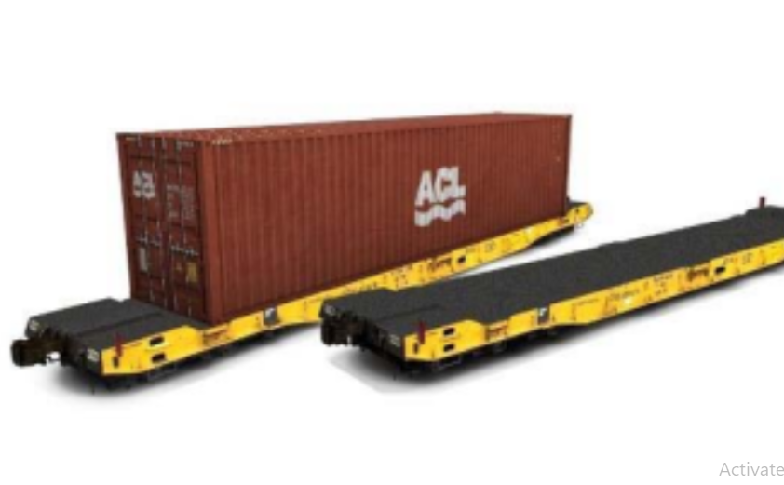

**Gambar II. 9** Gerbong Datar PPKW 45 Ton

*Sumber: PT. KAI*

Spesifikasi umum

Berat Muat : 45 ton

Berat kosong : 26000 kg

Kecepatan Max. : 80 km/jam

Panjang Total Gerbong : 16730 mm

Lebar Gerbong : 2438 mm

Beban Gandar : 11 ton

Tinggi Lantai Dari Atas Rel : 978 mm

Jarak Antar Pusat Bogie : 11320 mm

Pabrikan : Arad (Rumania)

Keterangan : Angkutan Peti Kemas

1. Peralatan Pengereman Gerbong

Di dalam sarana kereta api terdapat salah satu komponen utama pada sarana yaitu peralatan pengereman. Khusus pada sarana gerbong di dalam peralatan pengeremannya terdapat alat bantu pemindah beban pengereman pada saat beban isi atau kosong secara otomatis (*empty load device*). Alat *empty load device ini* menjadi komponen penting dalam keselamatan perjalanan gerbong.

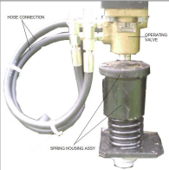

**Gambar II. 10** Empty Load Device

*Sumber: INKA (2015)*

*Empty load device* merupakan alat pengaturan tekanan pengereman salah satu bogie. Tiap-tiap gerbong pada salah satu bogie dilengkapi dengan empty load device (alat pengatur tekanan pengereman sesuai beban) komponen KNORR ORIGINAL (Jerman) atau produk lainnya yang memiliki approval standar UIC 540, ditempatkan pada tempat yang tidak mudah terkena benturan dan mudah perawatan.

1. **Beberapa Peristiwa Kecelakaan Kereta Api Gerbong**
2. Anjlokan KA 3031C Di Km 308+031 Petak Jalan Antara St. Tanjungrambang – St. Sukamerindu Divre IV Tanjungkarang Pada Tanggal 17 Maret 2018.

KA 3031C mengalami anjlokan di Jalur II Emplasemen St. Sukamerindu. Pada kejadian anjlokan tersebut, dari 60 gerbong rangkaian KA 3031C, enam gerbong mulai dari gerbong ke-24 sampai dengan gerbong ke-29 mengalami anjlokan. Gerbong ke-24 mengalami anjlok dua as, sementara gerbong ke-25 sampai dengan gerbong ke-29 terguling.

1. Anjlokan KA 2704 Km. 52 + 6/8, Emplasemen Stasiun Doplang Jawa Tengah Pada Tanggal 12 Desember 2019.

KA 2704 Ketapang Service adalah rangkaian kereta api barang yang mengangkut muatan isi semen dengan susunan rangkaian kereta api yang terdiri dari 1 (satu) Lokomotif CC 206, 16 (enam belas) Gerbong Datar (GD) yang mengangkut semen PCC 40 kg (sandwich), 3 (tiga) gerbong GD yang mengangkut semen PCC 50 kg (sandwich), 1 (satu) gerbong GD yang mengangkut semen Rajawali 40 kg (sandwich) dengan total keseluruhan berat muatan semen adalah 800 ton dan berat keseluruhan rangkaian gerbong dengan muatan semen adalah 1136 ton. Mulai dari gerbong urutan ke-10 dari KA 2704 terguling.

1. Anjlokan Ex. Ka 3077 Di Emplasemen Stasiun Tanjungenim Baru, Divre III Palembang Provinsi Sumatera Selatan Pada Tanggal 22 Februari 2021.

Ex. KA 3077 mengalami anjlok pada GB 5014222 (2 As) gerbong ke-30, GB 5014515 (4 As) gerbong ke-31, GB 5014266 (4 As) gerbong ke-32, GB 5014073 (4 As ) gerbong ke-33, GB 5014403 (4 As) gerbong ke-34, GB 5014265 (3 As) gerbong ke-35.